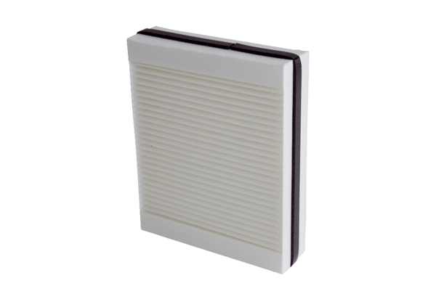Tartalék légszűrők Trio F7Csomagolási egység: 1 darabVálaszték: K
Termékszám: 0093.1450Gyártó: MAICO

